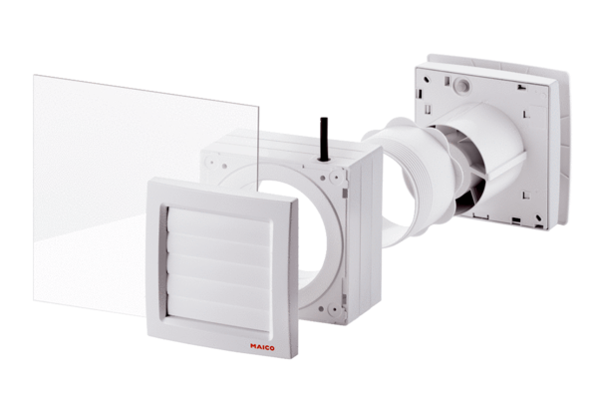Okenní montážní sada FE 100/1 APObsah dodávky: 1 kusSortiment: A
Typové číslo: 0093.0499Výrobce: MAICO

